人教版一年级数学（下册）期末复习要点

第一单元 认识图形

1、认识和会画
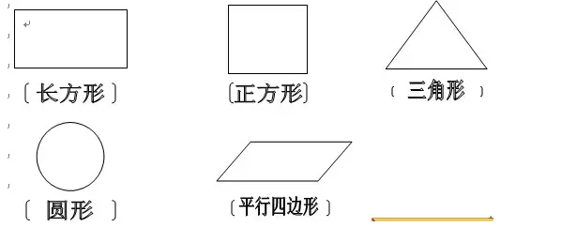

2、七巧板是由1个正方形、1个平行四边形、5个三角形组成的。
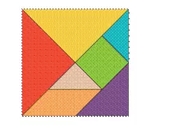
3、缺了几块砖的方法
（1）根据砖的排列规律用画一画来解决。
（2）不动手、不动笔，看着第一层就知道第三、五层缺了几块砖，看着第二层就知道第四、六层缺了几块砖。
（3）先数一层有几块砖，每一层都是一样长的，算出每层缺了几块砖。
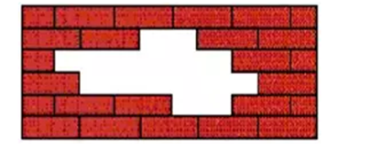
缺了（ 8 ）块

4、沿虚线折一折，它变成正方体。

其中①号面与( )号面相对。
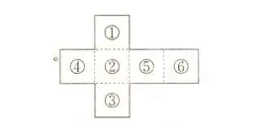
方法：中间隔一个
①对③，②对⑥，④对⑤

第二单元 20以内的退位减法

1、计算方法 11-9=□
方法一：破十法
11-9=2
先算：10-9=1，再算：1+1=2

方法二：想加法算减法
11-9=2
因为：9+2=11，所以：11-9=2

方法三：连减法
11-9=2
11-1-1-1-1-1-1-1-1-1=2

2、解决问题
（1）选择有效信息，排除干扰信息。
解决问题需要两个条件和一个问题。
例：小明家有14只鸡和5只鸭。公鸡有6只，母鸡有几只？
分析：两个条件是14只鸡和公鸡有6只。
问题是母鸡有几只？
干扰信息：5只鸭。
14-6=8（只）
口答：母鸡有8只。

（2）求一个数比另一个数多几或求一个数比另一个数少几？（减法）
例1：小华有12个苹果，小芳有7个苹果，小华比小芳多几个？
12-7=5（个）
口答：小华比小芳多5个。
例2：小华有12个苹果，小芳有7个苹果，小芳比小华少几个？
12-7=5（个）
口答：小芳比小华少5个。

第三单元 分类与整理
（要求：会填和画表格，自己能给出分类标准，进行分类。）
分类的标准一致，分类的结果就一致。
分类的标准不同，分类的结果就不同。

1、按大人和孩子分
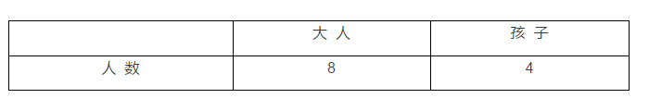
2、按男女分
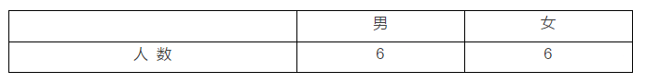
3、说一说你知道了什么信息？

4、你能提出什么数学问题？并解答。

第四单元 100以内数的认识
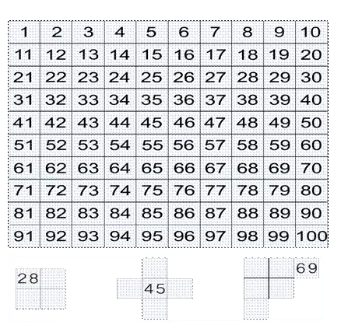
1、45、46、47、（ ）、（ ）、（ ）、（ ）、（ ）
10、20、30、（ ）、（ ）、（ ）、（ ）、（ ）
三十五接着数5个数是（ ）、（ ）、（ ）、（ ）、（ ）

2、10个一（ ），10个十（ ）；我是由8个一和3个十组成（ ），我是由5个十和8个一组成（ ）；我是79，我的前面是（ ），后面是（ ）；我是85，比我少3是（ ）。

3、五十二写作（ ），三十七写作（ ）；89读作（ ）
68读作（ ），读数和写数都是从高位起。
从右边起，第一位是（ ），第二位是（ ），第三位（ ）。

4、比较大小
(1)先比较十位，十位大的数就大。 例如：34○58
(2)十位相同再比较个位，个位大的数就大。 62○69

5、学会用多一些、少一些、多得多和少得多等语言来描述两个数之间的大小关系。
例如：18比16多一些，16比18少一些；
99比10多得多，10比99少得多。

6、整十数加一位数及相应的减法
几十加几就是加上几个一，结果就是几十几。
例如：30+2=32
方法：（1）数的组成 30和2组成32
（2）加、减的关系
30+2=32 2+30=32
32-30=2 32-2=30
（3）继续数或倒着数。30+2=32
接着数的方法：31，32
32-2=30
倒着数的方法：31，30

7、最大的一位数是（ ），
最大的两位数（ ），
最小的两位数（ ）。

第五单元 认识人民币
1、填一填
1元=10角 1角=10分 1元=100分
5角=（ ）分
6元=（ ）角
20分=（ ）角
3元9角=（ ）角
1角2分=（ ）分
13角=( )元（ ）角
26分=（ ）角（ ）分
4元+8元=（ ）元
5角+1元3角=（ ）元（ ）角
4角+9角=（ ）角=（ ）元（ ）角

2、比一比
5角○5元
3元○2元9角
89角○8元9角
5元6角○6元5角
3角4分○3元4角
3元6角8分○3元6角4分
先比较元，再比较角，最后比较分

3、换一换
1张5元可以换（ ）张1元，
1张10元可以换（ ）张1元；
1张10元可以换（ ）张5元，
1张10元可以换（ ）张2元；
1张20元可以换（ ）张10元，
1张50元可以换（ ）张10元；
1张100元可以换（ ）张10元，
1张100元可以换（ ）张50元；
1张1元可以换（ ）张1角或换成（ ）张5角；
1张5元可以换（ ）张1元和（ ）张2元；
1张100元可以换（ ）张50元和（ ）张10元；

4、
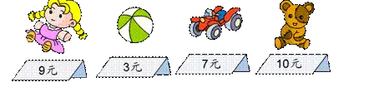
（1）19元正好可以买哪两种玩具？
（2）买洋娃娃和球需要多少钱？

第六单元 100以内的加减法

1、整十数加、减整十数
2+3=5 表示：2个一加3个一等于5个一，就是5。
20+30=50 表示：2个十加3个十等于5个十，就是50。
70-30=40 表示：7个十减3个十等于4个十，就是40。
整十数加、减整十数，只要把十位上的数相加减就可以了。

2、两位数加一位数、整十数
（1）不进位
25+2=27 25+20=45
先算：5+2=7 先算：20+20=40
再算：20+7=27 再算：40+5=45

两位数加一位数、整十数，要注意个位上的数和个位上的数相加，十位上的数和十位上的数相加。
相同数位的上数才能直接相加

（2）进位
24+9=33 24+9=33
先算：4+9=13 先算：24+6=30
再算：20+13=33 再算：30+3=33
★两位数加一位数：个位相加不满十，十位的数不变；
个位相加满十，一定要向十位进1。

3、两位数减一位数、整十数
（1）不退位
35-2=33 35-20=15
先算：5-2=3 先算：30-20=10
再算：30+3=33 再算：10+5=15

两位数减一位数：整十数要注意个位上的数和个位上的数相减，十位上的数和十位上的数相减。相同数位的上数才能直接相减

（2）退位
36-8=28 36-8=28
先算：10-8=2 先算：16-8=8
再算：26+2=28 再算：20+8=28

★ 两位数减一位数：个位够减，十位上的数不变，是不退位减法。
个位不够减，要从十位上退1（作十），是退位减法。

4、小括号
10-2-3=5 10-（2+3）=5
先算：10-2=8 先算：2+3=5
再算：8-3=5 再算：10-5=5
有括号的先算括号里面的

5、解决连加问题
3个同学一起折小星星，每人折了6个，他们一共折了多少个小星星？
（1）加法解答
6+6+6=18(个)
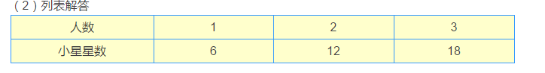

6、解决连减问题
28个橘子，9个装一袋，可以装满几袋？
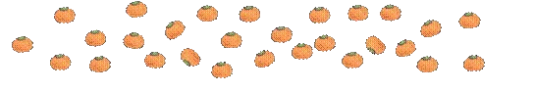
（1）圈一圈解答
（2）连减解答
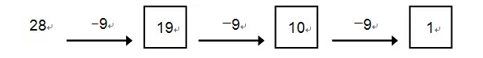

7、你能用3个●摆出不同的数吗？
摆一摆，想一想
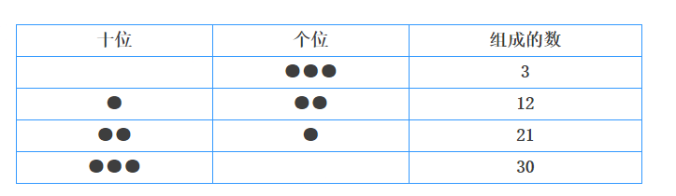

第七单元 找规律

1、 按规律接着画
□ △ □ △ □ △
♀ ♂ ♀ ♂ ♀ ♂
○ ○ □ ○ ○ □ ○ ○ □

2、 按规律填数
0 2 4 6 （ ）（ ）（ ）
72 62 52 42 （ ）（ ）（ ）
5 10 15 20 （ ）（ ）（ ）
7 8 10 13 （ ）（ ）（ ）

3、填一填
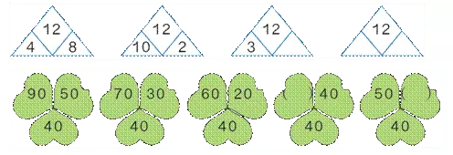

4、下面各题中都有一个数不符合规律，把它圈起来，并改正在横线上。
2 4 6 9 10 12 14
5 10 15 16 25 30
88 77 66 55 45 33

5、按规律涂颜色
（1）★ ★ ☆ ★ ★ ☆ ☆ ☆ ☆ ☆ ☆ ☆
（2）◇◇◆◇◇◆◇◇◆◇◇◇
（3）○○●○○●○○○○○○

